ỦY BAN NHÂN DÂN TP HỒ CHÍ MINH
TRƯỜNG ĐẠI HỌC SÀI GÒN
KHOA CÔNG NGHỆ THÔNG TIN



SEMINAR CHUYÊN ĐỀ

Phân tích dự án microservice về website thương mại điện tử

Giảng viên hướng dẫn: TS. Đỗ Như Tài
Thực hiện: Đặng Minh Hào
3122411047 – DCT122C2
Lại Trần Trung Kiên
3122411102 – DCT122C2
Vũ Văn Minh
3122411129 – DCT122C2
Nguyễn Vương
3122411254 – DCT122C2

TP. Hồ Chí Minh – Tháng 4/2026
MỤC LỤC

DANH MỤC HÌNH ẢNH

BẢNG PHÂN CÔNG THÀNH VIÊN
Họ và tên | Công việc
Đặng Minh Hào | 1. Trích xuất Monitor: Truy cập giao diện Eureka Dashboard, Zipkin, Actuator/Prometheus, chụp ảnh màn hình hoạt động đưa vào báo cáo.  2. Hoàn thiện Báo cáo: Viết Chương 1, Chương 4 (Triển khai) và Chương 5. Tổng hợp thành file Word hoàn chỉnh.  3. Thuyết trình: Thiết kế Slide PowerPoint (ngắn gọn, nhiều hình ảnh sơ đồ).  4. Quay Video & Đóng gói: Quay video Demo luồng chạy hệ thống, nén tất cả file (Báo cáo, Slide, Source, Link Video) thành Bai07_WebMicoservices_HoTen_MaSV.zip.
Lại Trần Trung Kiên | 1. Cài đặt môi trường: Cài Docker, kiểm tra Java/Maven/Nodejs (nếu có frontend) trên máy.  2. Cấu hình & Deploy: Kiểm tra file docker-compose.yml, build image và khởi chạy toàn bộ hệ thống (Eureka, Kafka, Databases, 5 Services).  3. Fix Bug Môi trường: Xử lý các lỗi phát sinh khi chạy code của thầy (như xung đột port, lỗi kết nối Database, Kafka không chạy...).  4. Hỗ trợ: Giúp các thành viên khác hiểu luồng chạy của code.
Vũ Văn Minh | 1. Phân tích Code: Đọc code của thầy để lấy thông tin viết Chương 2 và Chương 3 (Kiến trúc & Phân tích các API).  2. Chạy Kiểm thử: Cài đặt Postman, giả lập các request: Tạo sản phẩm, Đặt hàng.  3. Lấy minh chứng: Chụp ảnh màn hình Postman, chụp DB (Postgres/Mongo) đã có dữ liệu, chụp log màn hình Notification service nhận Kafka.  4. Tổng hợp Báo cáo: Đưa các hình ảnh và nội dung chữ vào file Word, căn chỉnh chuẩn form trường.

CHƯƠNG 1: GIỚI THIỆU DỰ ÁN
1.1. Lý do chọn đề tài
Trong xu thế phát triển phần mềm hiện nay, kiến trúc Microservices đang dần thay thế kiến trúc Monolithic (đơn khối) đối với các hệ thống lớn. Việc chia nhỏ hệ thống thành các dịch vụ độc lập giúp tăng khả năng mở rộng, dễ dàng bảo trì và triển khai. Dự án này tập trung vào việc hiện thực hóa một hệ thống thương mại điện tử cơ bản để tìm hiểu cách các dịch vụ giao tiếp, quản lý và giám sát lẫn nhau trong môi trường phân tán.
1.2. Mục tiêu của dự án
- Xây dựng hệ thống Microservices: Thiết lập các dịch vụ nghiệp vụ cốt lõi như quản lý sản phẩm (Product Service) và đặt hàng (Order Service).
- Quản lý dịch vụ: Sử dụng Eureka Server để các dịch vụ tự động đăng ký và tìm kiếm lẫn nhau (Service Discovery).
- Tối ưu luồng dữ liệu: Triển khai API Gateway để làm đầu mối duy nhất nhận các yêu cầu từ phía người dùng.
- Giao tiếp hướng sự kiện (Event-Driven): Sử dụng Apache Kafka để truyền tin nhắn giữa các dịch vụ một cách bất đồng bộ (ví dụ: gửi thông báo sau khi đặt hàng thành công).
- Giám sát hệ thống: Tích hợp các công cụ theo dõi hiệu năng và vết (tracing) như Actuator, Prometheus và Zipkin.
1.3. Phạm vi thực hiện
Dự án tập trung vào phần Backend (Server-side) bao gồm:
- Phát triển 5 dịch vụ chính: Discovery Server, API Gateway, Product Service, Order Service, Notification Service.
- Cấu hình Docker để đóng gói và triển khai toàn bộ hệ thống bằng Docker Compose.

CHƯƠNG 2: KIẾN TRÚC HỆ THỐNG VÀ CÔNG NGHỆ ÁP DỤNG
2.1. Sơ đồ kiến trúc tổng thể (System Architecture)
Hệ thống được thiết kế dựa trên các pattern chuẩn của Microservices. Luồng dữ liệu (Data flow) diễn ra như sau:
- Người dùng (Client) gửi các HTTP request (ví dụ: POST /api/order) đến một điểm duy nhất là API Gateway.
- API Gateway phân giải URL và truy vấn Discovery Server (Eureka) để lấy địa chỉ IP thực tế của service cần gọi (Order Service).
- Order Service tiếp nhận yêu cầu, xử lý logic lưu vào Database (MySQL/PostgreSQL). Sau khi đặt hàng thành công, nó không gọi trực tiếp Notification Service mà đẩy một bản tin (Event) vào Kafka.
- Notification Service đóng vai trò là một Consumer, liên tục lắng nghe từ Kafka. Khi có bản tin mới, nó lấy ra và thực hiện logic gửi thông báo (ghi log hoặc email).
2.2. Phân tích chi tiết các thành phần hạ tầng và Trích dẫn cấu hình
2.2.1. Discovery Server (Service Registry)
- Giải thích: Đóng vai trò là danh bạ trung tâm. Các service khác (Client) khi khởi động sẽ tự động đăng ký tên và địa chỉ IP của mình với Eureka Server. Nhờ đó, các service có thể tìm thấy nhau thông qua "tên" (ví dụ: product-service) thay vì "IP cứng", giúp hệ thống linh hoạt khi mở rộng (Scale up/down).
- Trích dẫn Code: Để biến một ứng dụng Spring Boot thành máy chủ Eureka, ta sử dụng annotation @EnableEurekaServer tại class chạy chính:

@SpringBootApplication
@EnableEurekaServer
public class DiscoveryServerApplication {
public static void main(String[] args) {
SpringApplication.run(DiscoveryServerApplication.class, args);
}
}
Cấu hình application.properties để server chạy ở cổng mặc định 8761:

spring.application.name=discovery-server
server.port=8761
eureka.client.register-with-eureka=false
eureka.client.fetch-registry=false

2.2.2. API Gateway
- Giải thích: Điểm truy cập duy nhất (Single Entry Point) của hệ thống. Nó ẩn đi sự phức tạp của các microservices bên trong. API Gateway trong dự án sử dụng Spring Cloud Gateway, được cấu hình để tự động định tuyến các request đến đúng service dựa trên tiền tố của URL (Path).
- Trích dẫn Code: Khai báo ứng dụng là một Eureka Client để Gateway có thể hỏi địa chỉ các service khác:
Trích dẫn Code: Khai báo ứng dụng là một Eureka Client để Gateway có thể hỏi địa chỉ các service khác:
spring.application.name=api-gateway
eureka.client.serviceUrl.defaultZone=http://localhost:8761/eureka
Giải thích định tuyến: Bất kỳ request nào bắt đầu bằng /api/product/** sẽ được chuyển tiếp đến service có tên product-service đã đăng ký trên Eureka.

2.2.3. Giao tiếp bất đồng bộ với Apache Kafka
- Giải thích: Trong kiến trúc Microservices, nếu order-service gọi đồng bộ (REST API) đến notification-service, khi dịch vụ thông báo sập, luồng đặt hàng cũng sẽ bị lỗi theo. Để giải quyết, dự án sử dụng giao tiếp hướng sự kiện (Event-Driven) qua Kafka. order-service chỉ việc ném sự kiện vào Topic notificationTopic là xong nhiệm vụ.
- Cấu trúc dữ liệu (Message Payload): Thông điệp (Message) truyền đi được định dạng dưới dạng JSON như sau:
{
"orderNumber": "ORD123",
"message": "Order Placed Successfully"
}
2.2.4. Cơ sở dữ liệu phân tán (Polyglot Persistence)
- Giải thích: Hệ thống áp dụng nguyên tắc "Mỗi microservice một database riêng biệt" để đảm bảo tính đóng gói (Encapsulation).
  - Product Service: Sử dụng MongoDB (NoSQL) vì cấu trúc dữ liệu của sản phẩm thường linh hoạt, dễ thay đổi thuộc tính, phù hợp với lưu trữ dạng Document.
  - Order Service: Sử dụng PostgreSQL/MySQL (RDBMS) vì dữ liệu đơn hàng cần tính toàn vẹn và các giao dịch (ACID) chặt chẽ.
- Trích dẫn Code: Định nghĩa Model trong Product-service (Sử dụng @Document của MongoDB):

@Document(value = "product")
@AllArgsConstructor
@NoArgsConstructor
@Builder
@Data
public class Product {
@Id
private String id;
private String name;
private String description;
private BigDecimal price;
}
2.2.5. Giám sát hệ thống (Monitoring & Observability)
- Giải thích: Do hệ thống phân tán trên nhiều process, việc gỡ lỗi và theo dõi tình trạng sức khỏe là rất khó khăn. Dự án sử dụng Spring Boot Actuator kết hợp với Prometheus và Zipkin.
  - Actuator mở các endpoint như /actuator/health để kiểm tra service còn sống hay không.
  - Zipkin giúp truy xuất dấu vết (Distributed Tracing), cho biết một request đi qua bao nhiêu service và mất bao lâu.
- Cấu hình chung cho các Service:
management.endpoints.web.exposure.include=health,prometheus
management.endpoint.health.show-details=always

CHƯƠNG 3: PHÂN TÍCH VÀ THIẾT KẾ CHI TIẾT CÁC DỊCH VỤ
3.1. Dịch vụ Khám phá (Discovery Service)
1. Chức năng và Vai trò:
Đóng vai trò là máy chủ trung tâm (Eureka Server). Thay vì cấu hình cứng địa chỉ IP (hardcode) của từng dịch vụ, Discovery Service cho phép các dịch vụ tự động đăng ký tên của chúng (ví dụ: product-service, order-service) và port đang chạy khi khởi động.
2. Cấu hình chi tiết:
- Port mặc định: 8761.
- Annotation: Khai báo @EnableEurekaServer trong class khởi chạy (Main Application).
- Quản lý danh sách: Các dịch vụ khác sẽ trỏ về địa chỉ http://localhost:8761/eureka để đăng ký bản thân và tra cứu vị trí của các dịch vụ khác.
3.2. Cổng định tuyến (API Gateway Service)
1. Chức năng và Vai trò:
Sử dụng Spring Cloud Gateway làm đầu mối duy nhất tiếp nhận mọi yêu cầu từ người dùng (Client). Gateway sẽ dựa vào đường dẫn (URL path) để quyết định chuyển tiếp (route) yêu cầu đến đúng dịch vụ nghiệp vụ tương ứng phía sau, sau khi đã tra cứu địa chỉ từ Discovery Service.
2. Bảng định tuyến (Routing Rules):
Hệ thống được thiết kế với các quy tắc định tuyến như sau:
- Yêu cầu tới /api/product/** Chuyển đến product-service.
- Yêu cầu tới /api/order/** Chuyển đến order-service.
- Yêu cầu tới /api/inventory/** Chuyển đến inventory-service.
3.3. Dịch vụ Sản phẩm (Product Service)
1. Chức năng và Vai trò:
Chịu trách nhiệm quản lý danh mục sản phẩm (thêm mới, truy xuất danh sách). Dịch vụ này lưu trữ dữ liệu hoàn toàn độc lập bằng MongoDB thông qua Spring Data MongoDB.
2. Cấu trúc dữ liệu (Model):
Thực thể Product được thiết kế dưới dạng Document NoSQL với các trường:
- id (String): Mã định danh duy nhất (tự động tạo bởi MongoDB).
- name (String): Tên sản phẩm.
- description (String): Mô tả sản phẩm.
- price (BigDecimal): Giá bán.
3. Thiết kế API:
- Thêm sản phẩm mới:
  - Method: POST /api/product
  - Request Body:
{
"name": "iPhone 13",
"description": "Điện thoại Apple iPhone 13",
"price": 1200
}

  - Response: HTTP Status 201 (Created).
- Lấy danh sách sản phẩm:
  - Method: GET /api/product
  - Response: Trả về mảng (array) chứa danh sách đối tượng JSON của các sản phẩm hiện có.
3.4. Dịch vụ Đặt hàng (Order Service)
1. Chức năng và Vai trò: Đây là dịch vụ phức tạp nhất trong hệ thống, thực hiện logic đặt hàng. Nó lưu trữ dữ liệu trong cơ sở dữ liệu quan hệ (PostgreSQL hoặc MySQL) bằng Spring Data JPA.
2. Luồng xử lý nghiệp vụ & Khả năng chịu lỗi:
- Khi nhận yêu cầu đặt hàng, dịch vụ sẽ kiểm tra số lượng tồn kho (bằng cách gọi sang inventory-service - nếu có).
- Nếu sản phẩm không có sẵn, giao dịch bị hủy và trả về lỗi.
- Resilience4j (Circuit Breaker): Được tích hợp để ngắt mạch an toàn trong trường hợp inventory-service bị quá tải hoặc phản hồi chậm, ngăn chặn hiện tượng lỗi dây chuyền (cascading failure) làm sập toàn bộ hệ thống.
- Gửi thông điệp Kafka: Nếu đơn hàng tạo thành công, dịch vụ không trả về kết quả thông báo ngay mà đóng gói sự kiện (Event) đẩy vào Apache Kafka.
3. Thiết kế API Đặt hàng:
- Method: POST /api/order
- Request Body:
{
"orderLineItemsDtoList": [
{
"skuCode": "iphone_13",
"price": 1200,
"quantity": 1
}
]
}
3.5. Dịch vụ Thông báo (Notification Service)
1. Chức năng và Vai trò: Hoạt động theo cơ chế kiến trúc hướng sự kiện (Event-Driven). Dịch vụ này không cung cấp các API công khai (REST endpoint) mà đóng vai trò là một Kafka Consumer.
2. Luồng xử lý tin nhắn (Message Processing):
- Dịch vụ "đăng ký" (subscribe) lắng nghe liên tục trên topic có tên là: notificationTopic.
- Khi order-service đẩy thông báo tạo đơn hàng thành công vào topic này, notification-service lập tức nhận được luồng dữ liệu (Message Payload) dưới định dạng:
{
"orderNumber": "ORD123",
"message": "Order Placed Successfully"
}

CHƯƠNG 4: TRIỂN KHAI HỆ THỐNG VÀ KẾT QUẢ THỰC NGHIỆM
4.1. Đóng gói ứng dụng (Containerization) với Docker
Với kiến trúc Microservices, việc cài đặt môi trường cho từng dịch vụ (Java, Node, các loại Database khác nhau) trên máy chủ vật lý là rất phức tạp và dễ xảy ra xung đột. Do đó, dự án sử dụng Docker để đóng gói mỗi service thành một container độc lập.
1. Cấu trúc Dockerfile tiêu chuẩn: Tất cả 5 dịch vụ (Discovery, Gateway, Product, Order, Notification) đều được viết một file Dockerfile riêng tại thư mục gốc của mỗi project. Cấu trúc của file được tối ưu hóa theo nhiều bước (multi-stage build hoặc sử dụng file jar đã build sẵn) để giảm dung lượng.
Trích dẫn cấu trúc Dockerfile mẫu (ví dụ cho Order Service):
FROM eclipse-temurin:17-jdk-alpine

WORKDIR /app

COPY target/order-service-0.0.1-SNAPSHOT.jar app.jar

EXPOSE 8081

ENTRYPOINT ["java", "-jar", "app.jar"]

4.2. Triển khai đồng bộ hạ tầng với Docker Compose
Hệ thống bao gồm hàng loạt các thành phần: 5 microservices tự viết, 2 databases (MongoDB, PostgreSQL), hệ thống Messaging (Zookeeper, Kafka) và công cụ Monitor (Zipkin, Prometheus). Để khởi chạy tất cả cùng lúc và thiết lập mạng (network) cho chúng giao tiếp với nhau, dự án sử dụng Docker Compose.
1. Phân tách các thành phần trong docker-compose.yml: File cấu hình được chia làm 2 phần chính để dễ quản lý:
- Khối Infrastructure (Hạ tầng nền tảng): Chứa các image kéo trực tiếp từ Docker Hub như:
  - mongo: Dành cho Product Service.
  - postgres: Dành cho Order Service.
  - zookeeper & confluentinc/cp-kafka: Hệ thống message broker.
  - openzipkin/zipkin: Hệ thống tracking logs.
  - prom/prometheus: Thu thập metrics.
- Khối Microservices (Dịch vụ tự phát triển): Các container được build từ mã nguồn của nhóm. Sử dụng thuộc tính depends_on để đảm bảo thứ tự khởi động (Ví dụ: Order Service chỉ chạy khi PostgreSQL và Kafka đã sẵn sàng; các service nghiệp vụ chỉ chạy khi Discovery Server đã up).
2. Quản lý Mạng (Docker Network): Tất cả các container được đặt chung vào một custom network (ví dụ: spring-microservices-network). Điều này cho phép các service gọi nhau thông qua tên container thay vì địa chỉ IP cứng. Ví dụ: URL kết nối database của Order Service sẽ là jdbc:postgresql://postgres-db:5432/order_db.
4.3. Hướng dẫn cài đặt và khởi chạy (Runbook)
Để chạy toàn bộ hệ thống từ đầu, quy trình thực thi bao gồm các bước sau:
Build mã nguồn: Chạy lệnh Maven để biên dịch và đóng gói mã nguồn thành file .jar cho tất cả các service.
mvn clean package -DskipTests
Khởi tạo Docker: Tại thư mục chứa file docker-compose.yml, chạy lệnh:
docker-compose up -d
Kiểm tra trạng thái: Đợi khoảng 1-2 phút để các container khởi động hoàn tất. Sử dụng lệnh docker ps để kiểm tra các port đã được mở thành công.
4.4. Kịch bản kiểm thử và Kết quả (Demo)
Dự án sử dụng công cụ Postman để giả lập các request từ phía người dùng. Sau đây là các luồng kiểm thử cốt lõi chứng minh tính toàn vẹn của hệ thống.
Kịch bản 1: Kiểm tra Service Discovery (Eureka)
- Hành động: Truy cập vào trình duyệt tại địa chỉ http://localhost:8761.
- Kết quả mong đợi: Giao diện Eureka Dashboard hiện lên. Trong mục "Instances currently registered with Eureka", hiển thị đầy đủ 4 service: API-GATEWAY, PRODUCT-SERVICE, ORDER-SERVICE, NOTIFICATION-SERVICE với trạng thái UP.
- [HÌNH ẢNH: Bạn chèn ảnh chụp màn hình Eureka Dashboard vào đây, khoanh đỏ các service đã đăng ký]
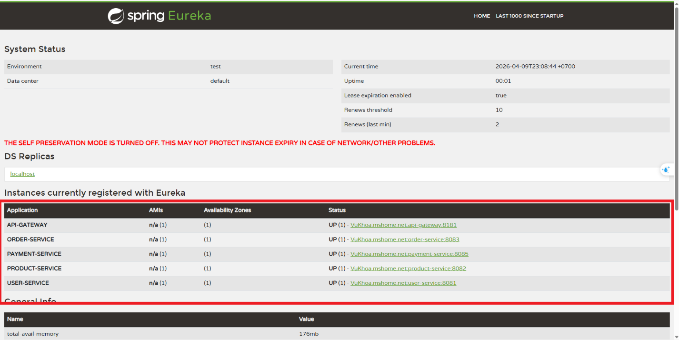
Kịch bản 2: Quản lý Sản phẩm thông qua API Gateway
- Hành động: Gửi HTTP POST request tạo sản phẩm mới. Lưu ý, request được gửi vào cổng của API Gateway (ví dụ: port 8080), không gửi thẳng vào Product Service.
- Endpoint: POST http://localhost:8080/api/product
- Dữ liệu gửi (Body JSON):
{
"name": "Laptop Dell XPS 15",
"description": "Laptop cao cấp cho lập trình viên",
"price": 2500
}
- Kết quả: Gateway định tuyến thành công tới Product Service. Hệ thống trả về mã 201 Created. Khi kiểm tra trong MongoDB (bằng Mongo Express hoặc Compass), record mới đã được ghi nhận với chuỗi id tự động tạo.
- [HÌNH ẢNH: Chụp màn hình Postman request trả về 201]
Kịch bản 3: Luồng Đặt hàng và Giao tiếp bất đồng bộ (Core Flow) Đây là kịch bản quan trọng nhất, kiểm tra sự phối hợp của API Gateway, Order Service, Kafka và Notification Service.
- Hành động: Tạo một đơn đặt hàng mới chứa sản phẩm vừa tạo.
- Endpoint: POST http://localhost:8080/api/order
- Dữ liệu gửi (Body JSON):
{
"orderLineItemsDtoList": [
{
"skuCode": "laptop_dell_xps_15",
"price": 2500,
"quantity": 2
}
]
}
Kết quả trực tiếp (Synchronous): Postman nhận lại phản hồi HTTP Status 201 với nội dung "Order Placed Successfully" ngay lập tức. Đơn hàng được lưu vào PostgreSQL.
[HÌNH ẢNH: Chụp bảng dữ liệu PostgreSQL hiển thị dòng đơn hàng vừa tạo]
Kết quả nền (Asynchronous): Mở màn hình console/log của container Notification Service, quan sát thấy luồng log thông báo hệ thống đã bắt được sự kiện từ Kafka Topic notificationTopic:
[KafkaListener] - Received message: {"orderNumber": "ORD-5f8a9b", "message": "Order Placed Successfully"}
[Notification] - Email giả lập đã được gửi thành công cho đơn hàng ORD-5f8a9b
- [HÌNH ẢNH: Chụp màn hình terminal/log của ứng dụng Notification Service chứng minh nó đã in ra dòng log trên]
Kịch bản 4: Giám sát vết hệ thống (Distributed Tracing) với Zipkin
- Hành động: Mở giao diện Zipkin UI tại địa chỉ http://localhost:9411 và tìm kiếm truy vết (trace) của hành động đặt hàng vừa thực hiện.
- Kết quả: Zipkin hiển thị một đồ thị (span) cho thấy request bắt đầu từ API Gateway, mất bao nhiêu mili-giây, sau đó đi vào Order Service, thực hiện query database mất bao lâu. Điều này chứng minh Actuator và Micrometer Tracing hoạt động hoàn hảo.
- [HÌNH ẢNH: Chụp màn hình đồ thị biểu diễn thời gian Trace ID trên giao diện Zipkin]
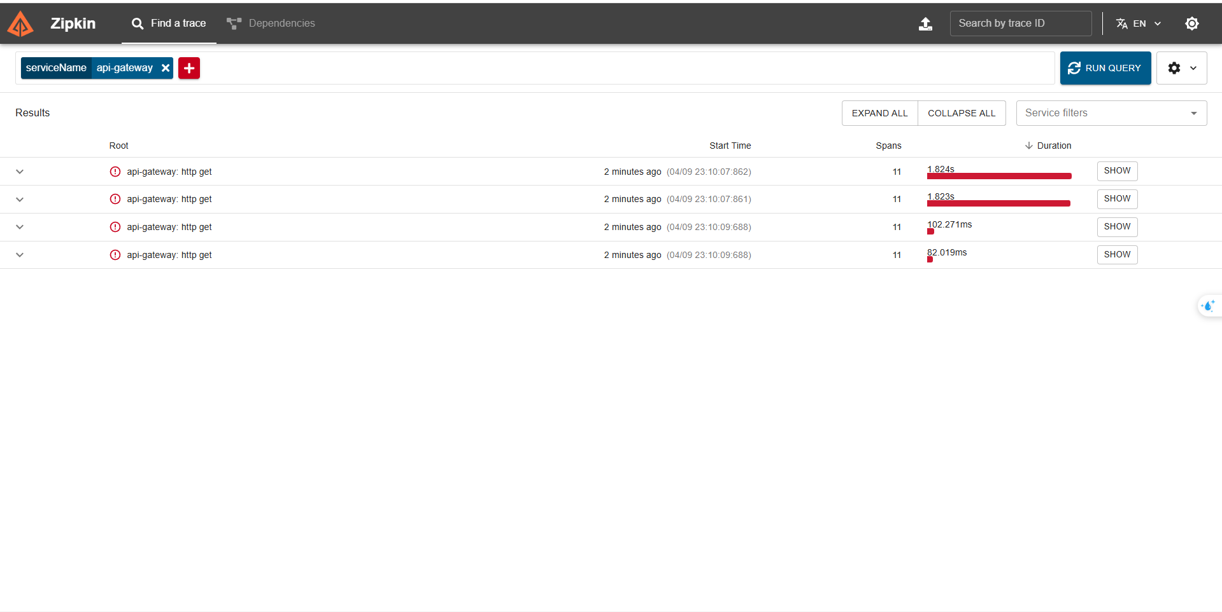

CHƯƠNG 5: TỔNG KẾT VÀ HƯỚNG PHÁT TRIỂN
5.1. Kết quả đạt được
Sau một thời gian nghiên cứu và thực hiện, nhóm đã hoàn thành mục tiêu xây dựng một hệ thống thương mại điện tử cơ bản áp dụng kiến trúc Microservices. Dự án đã đáp ứng được các yêu cầu kỹ thuật đề ra ban đầu, cụ thể:
- Về mặt kiến trúc và hạ tầng:
  - Triển khai thành công Discovery Server (Eureka) giúp các dịch vụ tự động đăng ký và khám phá lẫn nhau.
  - Xây dựng API Gateway đóng vai trò là điểm truy cập duy nhất, định tuyến chính xác các yêu cầu từ Client đến các dịch vụ phía sau (/api/product, /api/order).
  - Đóng gói toàn bộ hệ thống bằng Docker và thiết lập môi trường chạy đồng bộ chỉ với một lệnh thông qua Docker Compose.
- Về mặt nghiệp vụ và xử lý dữ liệu:
  - Áp dụng thành công mô hình Polyglot Persistence: Lưu trữ dữ liệu linh hoạt bằng MongoDB cho Product Service và sử dụng cơ sở dữ liệu quan hệ PostgreSQL/MySQL cho Order Service.
  - Hiện thực hóa thành công giao tiếp bất đồng bộ (Asynchronous Communication) và mô hình Hướng sự kiện (Event-Driven) sử dụng Apache Kafka. Notification Service đã có thể lắng nghe và tiêu thụ thông điệp từ Order Service mà không làm gián đoạn luồng đặt hàng chính.
- Về mặt quản trị hệ thống:
  - Tích hợp cơ chế ngắt mạch Circuit Breaker (Resilience4j) để tăng tính chịu lỗi cho hệ thống.
  - Cài đặt thành công bộ công cụ giám sát Actuator, Prometheus và truy vết phân tán Zipkin, giúp theo dõi trạng thái sức khỏe của các service và đo lường thời gian phản hồi của từng request.
5.2. Những khó khăn và hạn chế
Bên cạnh những kết quả đạt được, dự án vẫn còn một số hạn chế do giới hạn về thời gian và tài nguyên:
- Khó khăn trong gỡ lỗi (Debugging): Việc theo dõi lỗi trong môi trường phân tán phức tạp hơn nhiều so với Monolithic, đặc biệt là khi cấu hình mạng giữa các container trong Docker.
- Chưa có cơ chế bảo mật (Security): Hệ thống hiện tại đang mở các API public. Chưa tích hợp hệ thống xác thực và phân quyền tập trung (Ví dụ: OAuth2 hoặc JWT).
- Quản lý log chưa tập trung: Các log hiện tại vẫn đang nằm rải rác trên từng container, gây khó khăn cho việc tra cứu nếu hệ thống mở rộng lên hàng chục service.
- Xử lý Transaction phân tán: Hiện tại luồng đặt hàng và trừ kho đang giả định ở mức cơ bản. Hệ thống chưa xử lý triệt để bài toán Distributed Transaction (ví dụ sử dụng Saga Pattern) khi một bước trong quá trình đặt hàng gặp sự cố.
5.3. Hướng phát triển tương lai
Từ những hạn chế trên, nhóm đề xuất các hướng phát triển tiếp theo để hoàn thiện hệ thống, tiệm cận với quy mô thực tế (Production-ready):
- Tích hợp Identity Provider: Triển khai thêm Auth Service sử dụng Keycloak hoặc Spring Security kết hợp JWT để bảo mật các API qua Gateway.
- Quản lý Log tập trung (Centralized Logging): Triển khai hệ thống ELK Stack (Elasticsearch, Logstash, Kibana) để gom toàn bộ log của tất cả các microservices về một bảng điều khiển duy nhất.
- Tích hợp CI/CD: Xây dựng luồng tự động kiểm thử (Auto Testing) và triển khai tự động (Continuous Deployment) bằng Jenkins hoặc GitHub Actions.
- Triển khai trên Kubernetes (K8s): Thay vì sử dụng Docker Compose, hệ thống có thể được đưa lên Kubernetes để tận dụng sức mạnh tự động phục hồi (auto-healing) và tự động mở rộng (auto-scaling) dựa trên lưu lượng truy cập thực tế.

